Miércoles
07
de Julio

2º de Secundaria
Formación Cívica y Ética

Igualdad de oportunidades

Aprendizaje esperado: Reconoce que la igualdad ante la ley es una condición para construir una sociedad equitativa y justa.

Énfasis: Conceptualizar la igualdad de oportunidades y su vínculo con la equidad y la justicia

¿Qué vamos a aprender?

A lo largo de esta sesión comprenderás el significado de la igualdad de oportunidades y sus implicaciones, así como el vínculo que existe entre esta noción y los valores de la equidad y la justicia.

¿Qué hacemos?

¿Consideras que alguna de tus características personales te hace muy diferente del resto de las personas que te rodean?, ¿alguna vez esa situación ha provocado que te dejen fuera de una actividad o un momento de convivencia?

Probablemente esto no te hace sentir bien y quizá te parece injusto, pero ¿te has puesto a pensar cómo te sentirías si alguna de tus características personales se convirtiera en un obstáculo para que no pudieras disfrutar plenamente de alguno o varios de tus derechos?

Cualquier característica o condición que es propia de quien eres, de tu origen cultural, social o económico, o que tenga que ver con tus inclinaciones ideológicas o personales, no debe ser motivo para quedar fuera de actividades o situaciones que son parte legítima del ejercicio de tus derechos. Por eso, en el trato con las personas debes de practicar tres valores fundamentales que impidan tales situaciones.

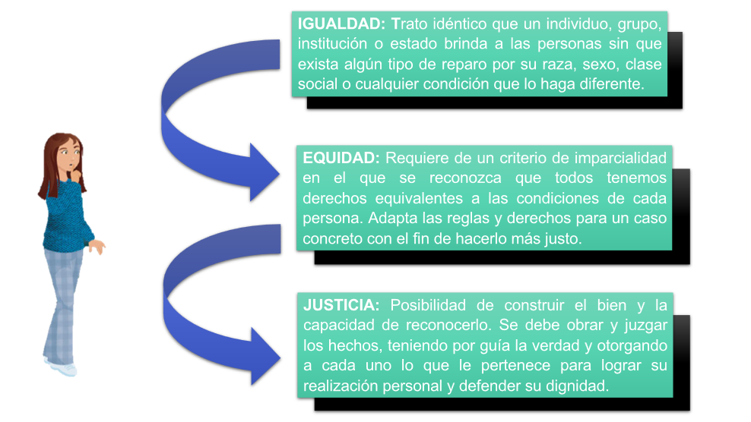

Para que el principio de igualdad pueda hacerse presente en la vida diaria, se requiere del ejercicio de valores complementarios que permitan su aplicación de forma propia y completa. Existe una bivalencia en el impacto que estos tres valores tienen, pues cada uno constituye un derecho que se encuentra amparado tanto por nuestras leyes nacionales como por las leyes internacionales.

Observa el siguiente video, en él se explica el papel que la igualdad juega en las leyes nacionales e internacionales y la relación que tienen la equidad y la justicia en su aplicación.

- El derecho a la igualdad
Del minuto 1:56 al 2:45 y del 3:01 al 3:13
https://www.youtube.com/watch?v=nEHaHyRBqyc

La igualdad es la base de la existencia de nuestros derechos, todas las personas debemos tener acceso a las mismas oportunidades, accionar para que esto sea posible, así como conocer y hacer valer las leyes que lo amparan.

Es responsabilidad de las personas, pero sobre todo de las instituciones gubernamentales, garantizar la igualdad entre cada individuo propiciando las condiciones necesarias para ello.

Para que la igualdad se haga presente, es necesario que las oportunidades sean repartidas de forma equitativa para que todas y todos tengamos acceso a ellas. Es decir que exista igualdad de oportunidades. En este sentido, podemos decir que es equivalente a la justicia social, pues en un sistema socialmente justo, todas las personas tienen potencialmente las mismas posibilidades de acceder al bienestar social y poseen los mismos derechos políticos y civiles. De esta forma, cada individuo debe tener acceso equitativo a bienes y servicios en muchas situaciones de su vida diaria como el trabajo, la educación, la salud, el ambiente, la cultura y todos los diversos ámbitos en los que las personas participan.

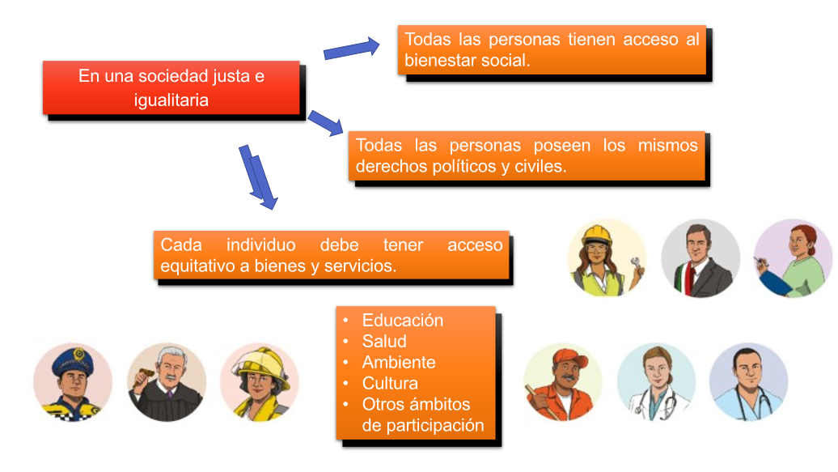

En cada espacio de desarrollo es necesario que existan condiciones que nos permitan tomar las decisiones que más nos beneficien. Todas las personas deberíamos contar con un mismo punto de partida en la sociedad y sólo nuestro esfuerzo y nuestras propias decisiones sean las condicionantes para marcar el camino de nuestro desarrollo, sin que intervenga nuestra posición social, económica o de nacimiento.

Por ejemplo, para que exista igualdad de oportunidades en el trabajo, mujeres y hombres deben elegirlo libremente, desarrollar plenamente su potencial y acceder a recompensas, como avance profesional, acceso a capacitaciones de forma constante por parte de su empleador y a una remuneración justa con base en los méritos que logren y las condiciones pactadas en su contrato laboral, sin que dependan de su género, raza o cualquier otra condicionante ajena a la labor que desempeñan.

De igual forma, la economía nacional debe ser distribuida de manera justa entre la sociedad, tomando en cuenta las necesidades de cada sector y buscando que los apoyos contribuyan a una mayor estabilidad social y a un compromiso por parte de la población en general. Si las personas tienen acceso de forma igualitaria a las oportunidades de trabajo, recursos económicos y recursos productivos, incluida la educación, éstas van a contribuir al crecimiento social y económico del lugar donde viven y se desarrollan.

La igualdad de oportunidades no sólo contribuye a mejorar la calidad de vida de los individuos, sino de los grupos y comunidades a los que pertenecen. Entre mayor apoyo reciban para su desarrollo individual, habrá mayor beneficio en las contribuciones culturales, económicas e intelectuales que éstos generen para su entorno.

Lee el siguiente esquema para reconocer otras acciones que pueden ser señal de que vivimos en una sociedad donde la igualdad de oportunidades se hace presente.

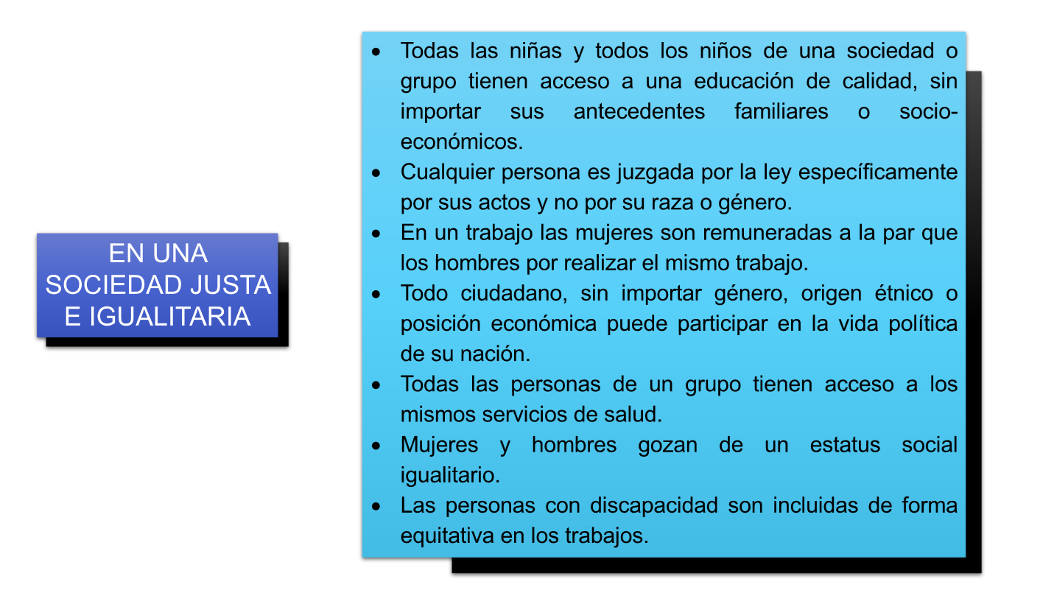

Las condiciones físicas o de salud no deben ser un impedimento para que las personas puedan desarrollarse plenamente en cualquier ámbito de su vida personal. Lamentablemente existen factores sociales que dan pie a la desigualdad, como:

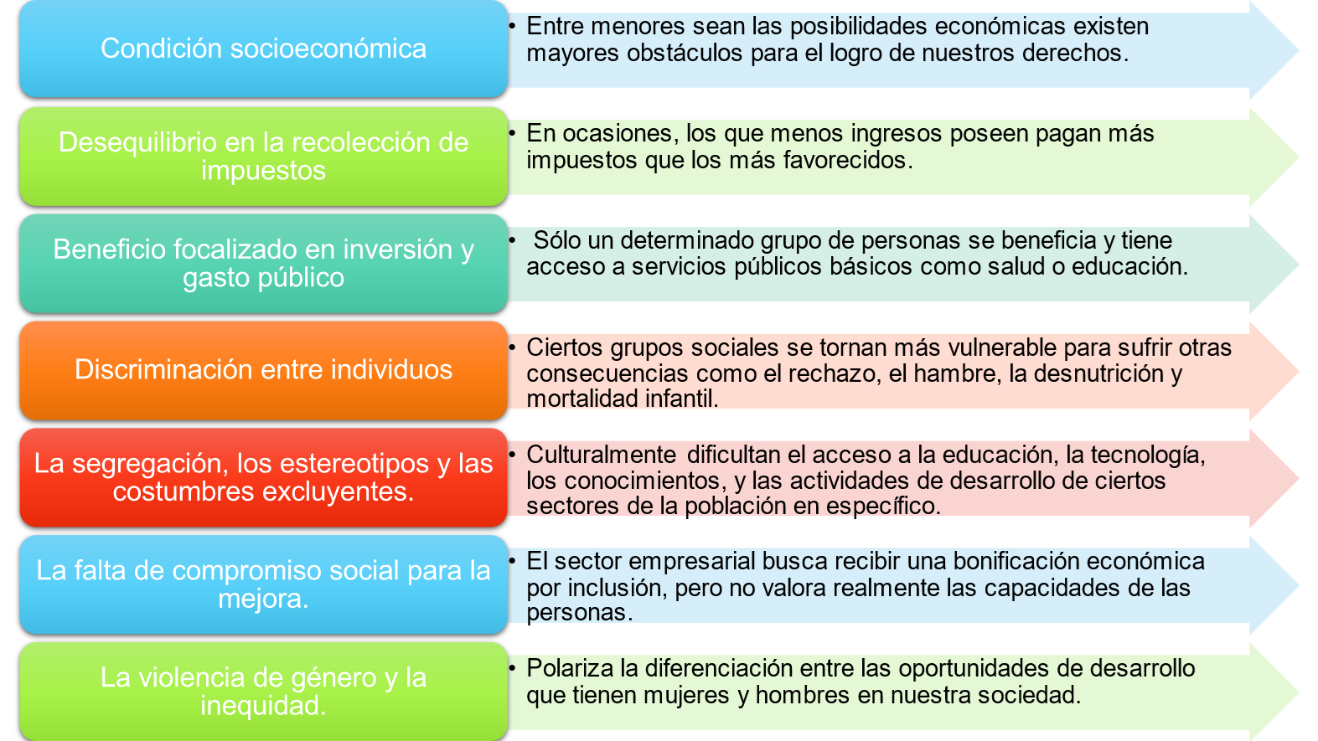

Estos factores representan barreras que lamentablemente se pueden notar en diferentes espacios, pero llama la atención la diferencia de oportunidades entre hombres y mujeres.

Una razón inicial por la que existe un contraste tan amplio es que, en muchos sectores de participación, la mujer está menos representada que el hombre. De acuerdo con el Foro Económico Mundial, algunas de las razones por las que esto sucede son las siguientes:

- Acceso desigual a la educación:
En todo el mundo, las mujeres aún tienen menos acceso a la educación que los hombres. Incluso podemos estimar que dos terceras partes de la población analfabeta son mujeres.

- Falta de igualdad laboral:
La mayoría de las economías del mundo no gozan de condiciones que otorguen a las mujeres las mismas oportunidades y derechos laborales que a los hombres.

- Segregación laboral:
En la mayoría de las sociedades existe la creencia de que los hombres son más capaces para desempeñar cierto tipo de trabajos y algunos de esos trabajos son aquellos que tienen una mejor remuneración económica o estatus laboral.

- Falta de protección legal:
No todos los países y regiones cuentan con protección legal contra la violencia sexual doméstica o la violencia económica doméstica; el acoso en el lugar de trabajo, en la escuela y en público. De hecho, en algunas sociedades aún no se reconocen estas condiciones como una problemática que debe ser erradicada y castigada.

- Mala atención médica:
Además del acceso limitado a la anticoncepción, las mujeres en general reciben atención médica de menor calidad que los hombres.

- Falta de representación política:
A pesar de que actualmente la participación ha incrementado, los porcentajes de representación no han alcanzado el nivel óptimo en el gobierno y en los procesos políticos.

- Racismo:
La comunidad de mujeres indígenas es la que más se ve afectada, ya que reduce sus oportunidades laborales, así como los salarios que puedan percibir en comparación con el resto del sector femenino.

- Concepciones sociales y estereotipos:
La forma en que la sociedad determina las diferencias y el valor de los hombres frente a las mujeres desempeña un papel determinante en todos los ámbitos, ya sea el empleo, el sistema legal o la atención médica.

Este tipo de situaciones no deberían existir. Mujeres y hombres deberían tener acceso a las mismas oportunidades, incluso si existen ciertas diferencias entre un sexo y el otro. Observa el siguiente video que habla al respecto.

- Construir relaciones para la equidad de género
Del minuto 3:53 al 4:15
https://www.youtube.com/watch?v=wn_IQLeDAEM

Las limitaciones sociales se deben combatir y las autoridades están obligadas a que las condiciones de igualdad se consoliden. Esta situación debe ampliarse a todas las personas, pues la igualdad de oportunidades es la única garantía de un futuro social más equitativo. Esto va a permitir el crecimiento mutuo de los distintos sectores de la comunidad y el intercambio de las riquezas en términos que realmente se deban al esfuerzo, a la creatividad, al trabajo, y no a las condiciones preexistentes.

Aunque se ha hablado de las barreras, actualmente existen varios avances en materia de igualdad dentro de nuestras leyes, como el sufragio universal, el derecho a la salud, a la educación, la libertad de expresión y el acceso a la justicia.

Recapitulando.

- El día de hoy entendiste que la igualdad es a la vez un valor y un derecho que se relaciona directamente con la equidad y la justicia, pues busca que cada persona tenga acceso a las mejores condiciones de desarrollo, tomando en cuenta sus necesidades y particularidades.

- Identificaste algunas circunstancias que deben existir para que una sociedad sea justa e igualitaria. Y aunque reconociste que existen algunas barreras sociales, políticas y legales que dificultan el equilibrio social, también pudiste identificar algunos ejemplos donde la igualdad de oportunidades se hace presente.

- Para mayor información sobre el tema, consulta tu libro de texto e identifica qué otras circunstancias benefician el logro de la igualdad en nuestro país.

- Si está en tus posibilidades, recurre a algunos otros libros que tengas disponibles, o bien consulta sitios electrónicos confiables que te den más información relacionada con el tema.

El Reto de Hoy:

En tu libreta o en una hoja blanca escribe al centro el título “Áreas de desarrollo” dentro de una estrella. A su alrededor coloca cinco flechas que te lleven a anotar en cada flecha un rectángulo donde escribirás aquellos ámbitos de desarrollo personal y social que te resulten más interesantes. Puedes tomar como ejemplo la siguiente imagen.

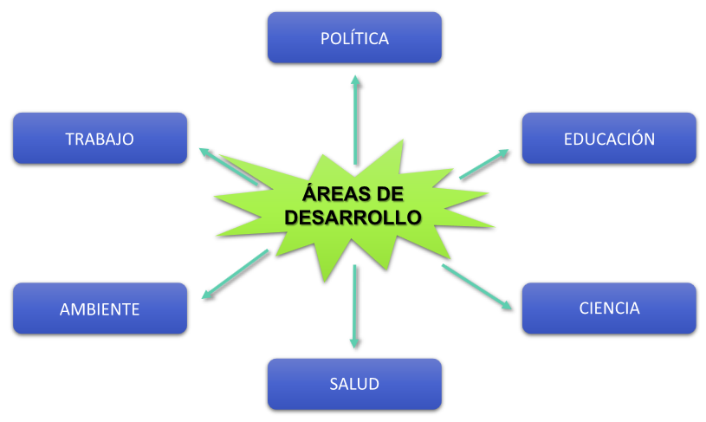

En este ejemplo se escribió en cada rectángulo política, educación, ciencia, salud, ambiente, trabajo.

Ahora piensa en hechos que hayan contribuido a nivelar las oportunidades en esos espacios para todo tipo de población; o en personas cuyos logros representen un avance en materia de igualdad.

Por ejemplo, en política puedes pensar en algunas mandatarias mujeres como Michelle Bachelet, expresidenta de Chile, o Angela Merkel, canciller de Alemania.

En educación la estrategia “Aprende en Casa”, ya que a través de ella se sigue atendiendo la educación de todas las niñas, niños y adolescentes del país a pesar de las condiciones de contingencia.

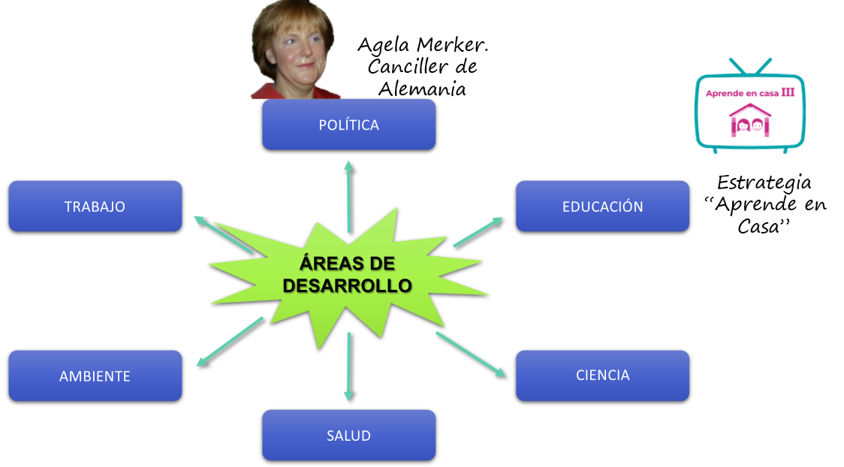

Te invitamos a que pienses en qué otras acciones o personas han contribuido a que la igualdad de oportunidades siga creciendo.

Recuerda que puedes repasar tus clases, ya sea a través de los apuntes como éste, en el portal de Aprende en casa:

https://aprendeencasa.sep.gob.mx/site/index

Los videos de las clases para Secundaria los puedes consultar en la página:

https://nuevaescuelamexicana.sep.gob.mx/fichas-repaso

¡Buen trabajo!

Gracias por tu esfuerzo.

Para saber más:
Lecturas
https://libros.conaliteg.gob.mx/secundaria.html

